Planeación

Selección de metodología

Metodología de SUM para desarrollo de videojuegos Adaptando la estructura y roles de Scrum.
Optamos por esta metodología ya que brinda flexibilidad para definir el ciclo de vida y puede ser combinada fácilmente con otras metodologías de desarrollo para adaptarse a distintas realidades y porque tiene como objetivos desarrollar videojuegos de calidad con tiempo y costos fijos, así como la mejora continua del proceso para incrementar la eficacia y eficiencia de esta. Pretende obtener resultados predecibles, administrar eficientemente los recursos y riesgos del proyecto, y lograr una alta productividad del equipo de desarrollo.
Alcance
- • Equipos pequeños (de 2 a 7 integrantes).
- • Equipos multidisciplinarios.
- • Alto grado de participación del cliente.

Con esta metodología podemos tener una mejor participación del cliente ya que lo ve crecer iteración a iteración. Además, se le brinda realinear el software introduciendo cambios funcionales o de prioridad en el inicio de cada nueva iteración.
Ventajas
- • Se puede empezar a utilizar las funcionalidades más importantes del proyecto antes de que esté finalizado.
- • Bajo impacto ante los cambios de requerimientos generados por necesidades del cliente
- • El cliente establece sus expectativas o prioridades indicando el valor que le aporta cada requisito del proyecto.

2.2.2 History Map- Cronograma.
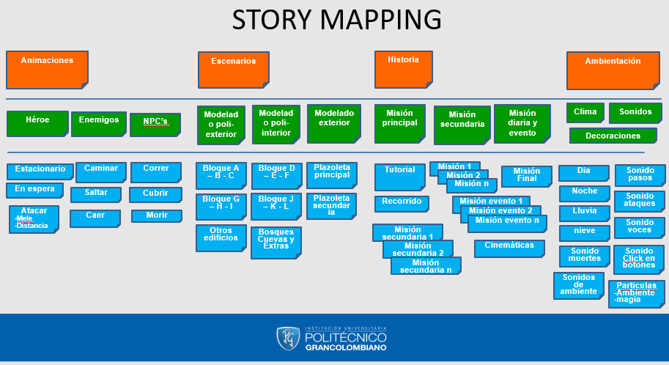
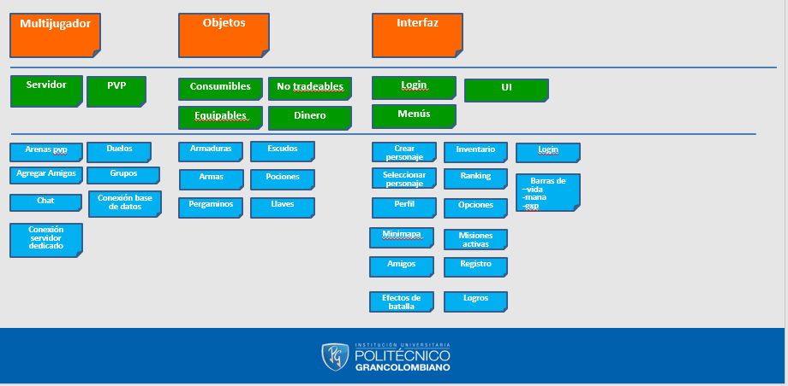
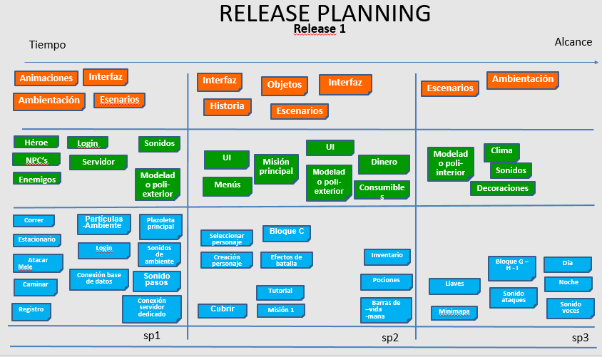

Estimación por puntos de función.
Ver Estimación por puntos de función.xlsx

Perfilado del equipo de trabajo.

Camilo Cubillos | Scrum master/Diseñador Del juego/Artista Gráfico/Guionista  Camilo asume la aplicación de SCRUM en el equipo gestionando, agilizando y solucionando cualquier tipo de desacuerdo para no retrasar el proyecto, adicional también asume el rol de diseñador del juego y artista gráfico por sus ideas hacia el mismo juego sean mediante historia que deben acompañarse con los gráficos a utilizar.
Diego Diaz | Scrum team/Diseñador Del juego  Diego hace parte del scrum team manteniendo un enfoque arquitectónico con las tecnologías en el diseño/implementación/comunicaciones dando soporte a su equipo de trabajo hacia comunicación server/cliente y diseño del software adicional también asume el rol de diseñador del juego aportando ideas hacia la historia y la funcionalidad del juego.
Santiago García | Scrum team/Diseñador Del juego  Santiago hace parte del scrum team implementando y desarrollando cualquier requerimiento a partir de los diseños realizados y modelados gestionándolos en la documentación adicional desempeña el cargo de diseño del juego aportando ideas hacia la historia y funcionalidad del juego
Cristian Garzón | Scrum team/Artista Sonoro  Cristian hace parte del scrum team desarrollando/implementado/documentando todo lo refente del software adicional desempeña el rol de artista sonoro encargado de buscar sonidos/ambientaciones/voces/música/efectos para el desarrollo del juego

BurnDown chart.
Sprint 1
No se completó el ideal ya que se entregó todo el ultimo día eso sucedió ya que surgieron los siguientes problemas: -Error en el ancho de banda que no dejo trabajar el proyecto en el repositorio
-Cambio de repositorio
Sprint 2
No se empezó a trabajar desde los primeros días ya que se pospuso la reunión para definir las tareas, mejoramos en tiempos de entrega, pero aún sigue siendo al final del sprint Se enfoco en documentación el sprint2, en arreglos de bugs, en tareas complicadas que no requerían mucho código y se hace aclaración en que el Sprint uno se subió mucho código predeterminado (creación de proyecto en tercera persona)

